เฉิงตู อุทยานสี่ดรุณี อุทยานธารน้ำแข็งต๋ากู่ 6วัน5คืน **8L**

ศูนย์อนุรักษ์หมีแพนด้า พิเศษ..สุกี้หม่าล่าเสฉวน **ทัวร์ไม่ลงร้าน**

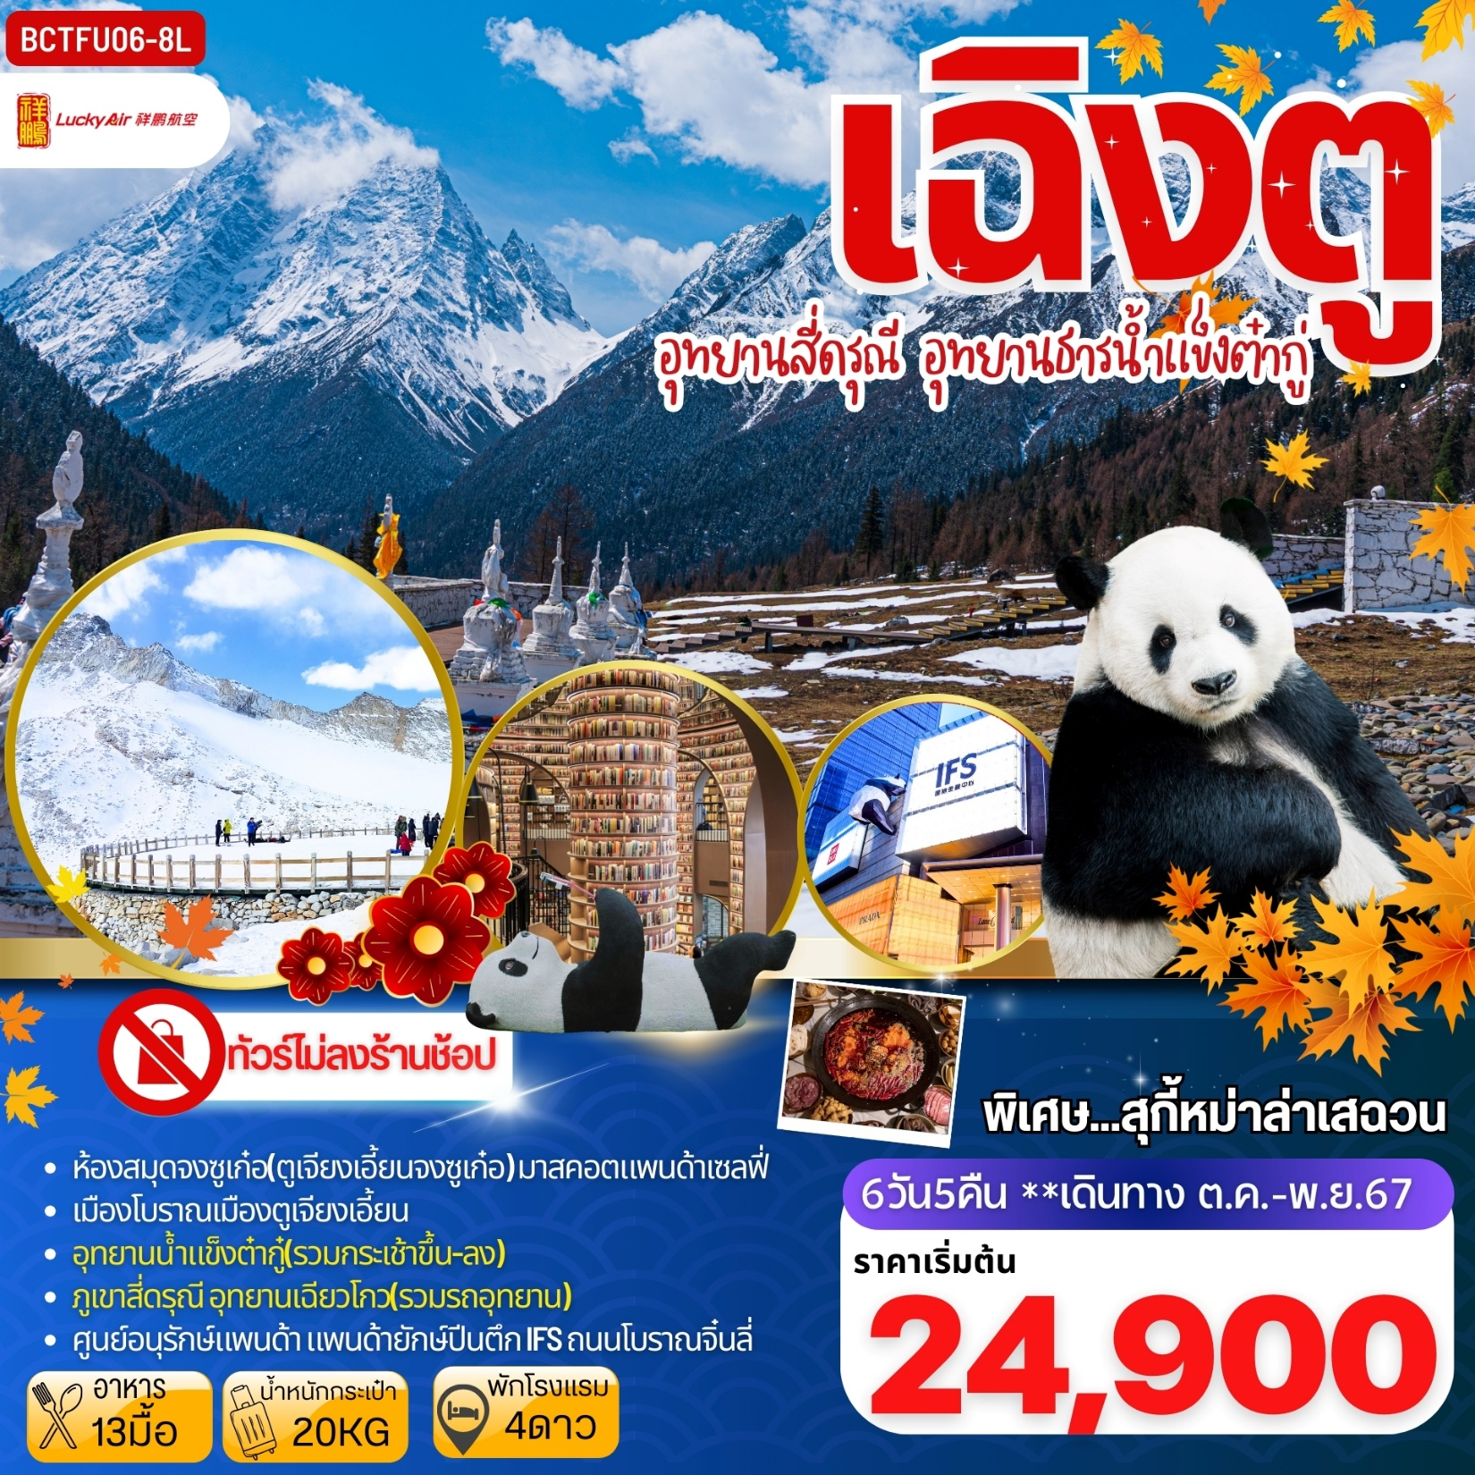

|  |  |  |  |  |  |
| --- | --- | --- | --- | --- | --- |
|  | **โปรแกรมเดินทาง** | **เช้า** | **เที่ยง** | **ค่ำ** | **โรงแรมที่พัก** |
| 1 | กรุงเทพฯ - สนามบินเฉิงตู 8L812 20.25-00.05+1  เดินทางสู่ที่พัก | - | - | - | HOLIDAY INN EXPRESS  หรือเทียบเท่า 4ดาวจีน |
| 2 | เดินทางสู่ ตูเจียงเอี้ยน( 1ชม) - ห้องสมุดจงซูเก๋อ(ตูเจียงเอี้ยนจงซูเก๋อ) – จัตุรัสหย่างเทียนวู่ – มาสคอตแพนด้าเซลฟี่ – เมืองโบราณเมืองตูเจียงเอี้ยน- เดินทางสู่ภูเขาสี่ดรุณี | 🍽 | 🍽 | 🍽 | JIN LIN LOU HOTEL  หรือเทียบเท่า 3ดาวจีน  **พักที่ใกล้ภูเขาสี่ดรุณี1คืน* |
| 3 | ภูเขาสี่ดรุณี (อุทยานฉางผิง) -อุทยานเฉียวโกว(รวมรถอุทยาน) - เดินทางสู่เม่าเสี้ยน | 🍽 | 🍽 | 🍽 | MAOXIAN INTER HOTEL  หรือเทียบเท่า 4ดาวจีน |
| 4 | เมืองเอยสุ่ย-อุทยานน้ำแข็งต๋ากู๋(รวมกระเช้าขึ้น-ลง) -สู่เมืองเม่าเสี้ยน | 🍽 | 🍽 | 🍽 | MAOXIAN INTER HOTEL  หรือเทียบเท่า 4ดาวจีน |
| 5 | ศูนย์อนุรักษ์หมีแพนด้า -เฉิงตู -แพนด้ายักษ์ปีนตึก IFS - ถนนคนเดินไท่กู๋หลี่ – วัดต้าฉือ -สะพานโบราณอันซูน | 🍽 | 🍽 | 🍽 | SERENGETI HOTEL  หรือเทียบเท่า 4ดาวจีน |
| 6 | วัดเหวินซู -ถนนโบราณจิ๋นลี่ - สนามบินเฉิงตู – กรุงเทพฯ  8L811 17.10-19.10 | 🍽 | - | - |  |

|  |  |  |  |
| --- | --- | --- | --- |
|  | **กำหนดการเดินทาง** | **ผู้ใหญ่ พักห้องละ 2-3 ท่าน**  **\*\*ไม่มีราคาเด็ก\*\*** | **พักเดี่ยวเพิ่ม** |
| **พุธ-จันทร์** | **16-21 ต.ค.67** | **28,900.-** | **4,500.-** |
| **ศุกร์-พุธ** | **18-23 ต.ค.67** | **28,900.-** | **4,500.-** |
| **พุธ-จันทร์** | **13-18 พ.ย.67** | **24,900.-** | **4,500.-** |
| **เสาร์-พฤหัส** | **23-28 พ.ย.67** | **24,900.-** | **4,500.-** |

**\*\*ราคาเฉพาะคนไทยเท่านั้น / พาสปอร์ตต่างชาติเก็บเพิ่ม 2,000 บาท / ท่าน\*\*\*\***

*คณะ 15 ท่านออกเดินทาง (มีหัวหน้าทัวร์)** **ไม่ลงร้านช้อปปิ้ง\*\*\**

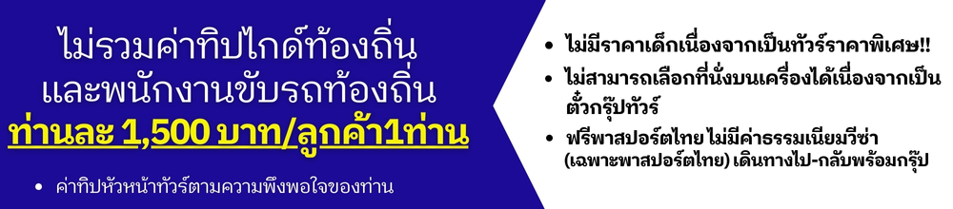

**รายละเอียดโปรแกรมทัวร์ ::**

**วันแรก กรุงเทพฯ– สนามบินเฉิงตู 8L812 20.25-00.05+1-เดินทางสู่ที่พัก**

17.00 น. คณะพร้อมกัน ณ อาคารผู้โดยสารขาออกระหว่างประเทศ ชั้น 3 ณ สนามบินสุวรรณภูมิ เคาน์เตอร์เช็คอินสายการบิน LUCKY AIRLINE (8L) พบเจ้าหน้าที่ของบริษัทฯ คอยให้การต้อนรับและอำนวยความสะดวก

20.25 น. เดินทางสู่ นครเฉิงตู มณฑลเสฉวน โดยสายการบิน LUCKY AIRLINE (8L)

00.25+1 น. เดินทางถึง ท่าอากาศยานเทียนฟู่ เมืองเฉิงตู สาธารณรัฐประชาชนจีน สู่ขั้นตอนการตรวจคนเข้าเมืองและศุลกากร (เวลาท้องถิ่นประเทศจีนเร็วกว่าประเทศไทย 1 ชั่วโมง) กรุณาปรับเวลาของท่านเพื่อความสะดวกในการนัดหมาย นำท่านเดินทางสู่ นครเฉิงตู เมืองหลวงของมณฑลเสฉวนเป็นศูนย์กลางทางด้านเศรษฐกิจ วัฒนธรรมและการปกครอง นำท่านเช็คอินเข้าที่**พัก HOLIDAY INN EXPRESS หรือเทียบเท่า 4ดาวจีน**

**วันที่สอง เดินทางสู่ ตูเจียงเอี้ยน( 1ชม) - ห้องสมุดจงซูเก๋อ(ตูเจียงเอี้ยนจงซูเก๋อ) – จัตุรัสหย่างเทียนวู่ – มาสคอตแพนด้าเซลฟี่ – เมืองโบราณเมืองตูเจียงเอี้ยน- เดินทางสู่ภูเขาสี่ดรุณี**

**เช้า** 🍽**รับประทานอาหารเช้า ณ ห้องอาหารของโรงแรม**

หลังอาหารเช้านำท่านเดินทางสู่ **เมืองตูเจียงเอี้ยน** (ใช้เวลาเดินทางประมาณ 1 ชม) เมืองตูเจียงเอี้ยน เมืองมรดกโลกทางวัฒนธรรม มรดกโลกทางธรรมชาติและมรดกโลกทางวิศวกรรมชลประทาน ซึ่งโครงการชลประทานเขื่อนตูเจียงเอี้ยน (都江堰) ที่เมืองตูเจียงเอี้ยน มณฑลเสฉวน ซึ่งได้รับการยกย่องให้เป็นมรดกโลกจากองค์การยูเนสโก เมื่อปี พ.ศ.2542

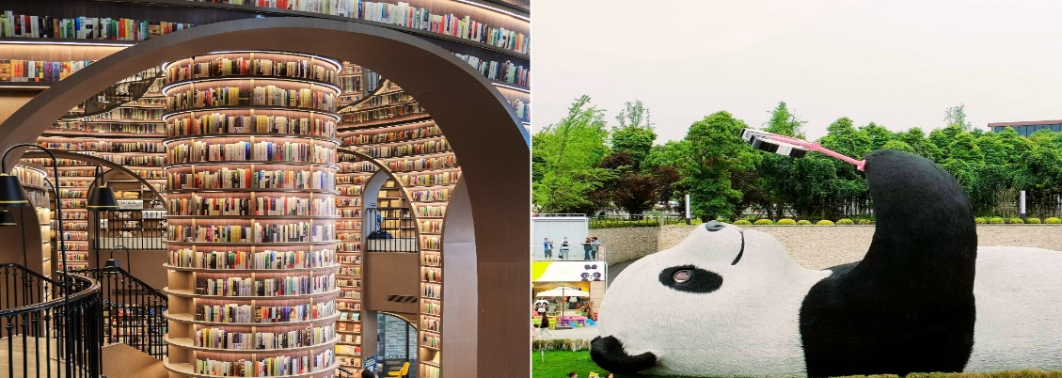

นำท่านเดินทางสู่ **ห้องสมุดจงซูเก๋อ (ตูเจียงเอี้ยนจงซูเก๋อ)** ร้านหนังสือรายใหญ่ประเทศจีน ซึ่งมี 21 สาขาในปัจจุบัน ได้นำพาธุรกิจหนังสือเล่มให้ก้าวไปข้างหน้า ด้วยการนำพานักอ่านผจญภัยไปในโลกหนังสือ ราวกับเป็น “อลิซในแดนมหัศจรรย์” ห้องสมุดคือความมหัศจรรย์แห่งการสร้างสรรค์บรรยากาศนอกเหนือไปจากดีไซน์ที่ชวนพิศวงแล้ว ยังหยิบเอาเอกลักษณ์ของป่าไผ่และหมีแพนด้าแห่งเฉิงตูมาสร้างสรรค์สวรรค์ในมุมเล็ก ๆ ให้เด็ก ๆ รักการอ่านอีกด้วย จากนั้นนำชม **จัตุรัสหย่างเทียนวู่** สัญลักษณ์ของเมืองเฉิงตูที่ตั้งอยู่ใจกลางเมือง จากนั้นนำชม **มาสคอตแพนด้าเซลฟี่** “แพนด้ายักษ์” หนักถึง 130 ตัน ในท่ากำลังนอนเซลฟีสุดน่ารัก กลางจัตุรัสหย่างเทียนวู่ มาสคอต “แพนด้ายักษ์” ตัวนี้มีขนาด กว้าง 11 เมตร ยาว 26.5 เมตร สูง 12 เมตร หนักถึง 130 ตัน และถูกตรึงด้วยลวดสแตนเลสเคลือบเงามากถึง 3 ล้านเส้น เป็นผลงานการออกแบบของฟลอเรนทิน ฮอฟแมน ศิลปินชาวเนเธอร์แลนด์

**เที่ยง** 🍽**รับประทานอาหารกลางวัน ณ ภัตตาคาร**

นำชม **เมืองโบราณตูเจียงเอี้ยน** เมืองโบราณพันปีโดยมีลําธารและร้านค้าต่างๆ ริมถนน และอาหารให้ท่านเลือกชิมและช้อปปิ้งตามอัธยาศัย จากนั้นนำท่านเดินทางสู่ภูเขาสี่ดรุณี

**ค่ำ 🍽รับประทานอาหารค่ำ ณ ภัตตาคาร**

**พักที่** **JIN LIN LOU HOTEL หรือเทียบเท่า 3ดาวจีน **พักที่ใกล้อุทยานภูเขาสี่ดรุณี1คืน\***

**วันที่สาม ภูเขาสี่ดรุณี (อุทยานฉางผิง) -อุทยานเฉียวโกว(รวมรถอุทยาน) - เดินทางสู่เม่าเสี้ยน**

**เช้า** 🍽**รับประทานอาหารเช้า ณ ห้องอาหารของโรงแรม**

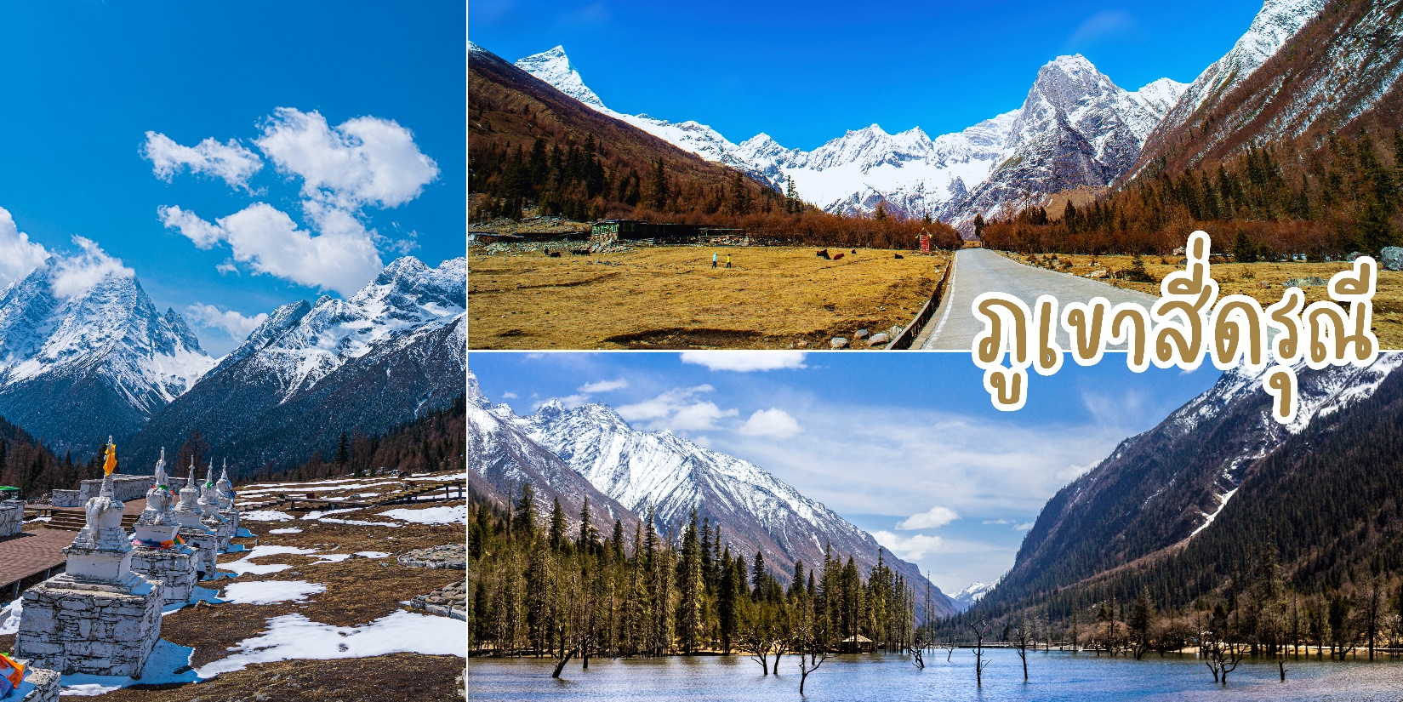

นำท่านเดินทางสู่ ***ภูเขาสี่ดรุณี ตั้งอยู่ใน อุทยานฉางผิง*** เขตปกครองตนเองอาป้า มณฑลเสฉวน ประเทศจีน ซึ่งห่างจากนครเฉิงตูประมาณ 220 กิโลเมตร โดย อุทยานฉางผิง มีเนื้อที่กว่า 2,000 ตร.ก.ม. มีชนกลุ่มน้อยหลายเชื้อชาติอยู่ตามหุบเขาและลำธารน้อยใหญ่ เช่น เชื้อชาติทิเบต ยี่ เมี่ยว หุย เซียง นำชม **ภูเขาสี่ดรุณี ( Siguniangshan )** สวิตเซอร์แลนด์แห่งแดนมังกร ภูเขาสี่ดรุณี หรือ ชื่อในภาษาจีน ซื่อกูเหนียงซาน (四姑娘山,Siguniangshan) หากแต่ชาวทิเบตเรียกขานกันในนามแห่งเทพศักดิ์สิทธิ์ "Skola" ซึ่งแปลว่า "เทพเจ้าผู้ปกปักรักษา" ภูเขาสี่ดรุณี คือ เป้าหมายปลายทางของนักท่องเที่ยวสายรักเขาจากทั่วโลกต่างปักหมุดไว้ว่า ***“สักครั้งในชีวิตต้องมาเห็นด้วยตา สัมผัสด้วยใจ”*** สำหรับคนเอเชียแล้ว ที่นี่งดงามยิ่งใหญ่ไม่แพ้เขาทิสลิต หรือจุงเฟราแห่งสวิสเซอร์แลนด์เลย หรือ แม้แต่เทือกเขาแอลป์ก็ตาม จนได้รับการขนานนามจากผู้มาเยือนว่า ภูเขาสี่ดรุณี คือ ภูเขาแอลป์แห่งดินแดนตะวันออก อีกทั้งธรรมชาติที่ยังอุดมสมบูรณ์ แม่น้ำ ลำธาร ต้นไม้ ทุ่งหญ้าอันงดงาม จึงเป็นจุดดึงดูดผู้คนให้ได้มาสัมผัสกับความงามระดับโลกแห่งนี้

**เที่ยง** 🍽**รับประทานอาหารกลางวัน ณ ภัตตาคาร**

นำชมเส้นทาง **หุบเขาซวงเฉียวโกว** เส้นทางนี้ เป็นเส้นทางที่คนส่วนใหญ่นิยมใช้ เนื่องจากเป็นเส้นทางที่สะดวก โดยมีรถบัสของอุทยานให้บริการตลอดเส้นทาง รถของอุทยานจะนำนักท่องเที่ยวไปสู่จุดชมวิวด้านในสุด

จากนั้นนำชม**อุทยานเฉียวโกว(รวมรถอุทยาน)** เส้นทางยอดนิยมในการชมความสวยงามของภูเขาสี่ดรุณี มีระยะทางประมาณ 34 กม. โดยมีจุดท่องเที่ยวแบ่งออกเป็น 3 ส่วนด้วยกัน

**-หุบเขาหยินหยาง** ล้อมรอบไปด้วยภูเขาทุกทิศทุกทาง ซึ่งอยู่ในส่วนที่ลึกที่สุดและจะได้เห็นธารน้ำแข็ง ภูเขากระจกแก้ว ภูเขาดวงอาทิตย์ ภูเขาดวงจันทร์ ยอดเขากระต่าย

**-ทุ่งหญ้าเหนี่ยนหยูป้า** ชมยอดเขารูปร่างแปลกตา เช่น ยอดเขาพราน ยอดวังโปตาลา ยอดเขาเพชร

**-ภูเขาหญิงตั้งครรภ์** มีทิวทัศน์ที่สวยงามของท้องทุ่งกว้าง โดยมีฉากหลังเป็นภูเขาสูงปกคลุมด้วยหิมะขาว และในหุบเขาจะมีลำธารใสสะอาดรวมถึงต้นสนสูงสลับด้วยต้นไม้หลายหลากเฉดสี เช่น เขียวอ่อน เขียวแก่ เหลืองส้ม แดง น้ำตาลเข้ม มีฝูงจามรีให้เห็นตลอดเส้นทาง และมีทะเลสาบที่ตั้งอยู่ท่ามกลางทุ่งหญ้าที่มีภูเขาหิมะล้อมรอบ จากนั้นเดินทางสู่เม้าเสี้ยน

**ค่ำ 🍽รับประทานอาหารค่ำ ณ ภัตตาคาร**

**พักที่ MAOXIAN INTER HOTELหรือเทียบเท่า 4ดาวจีน**

**วันที่สี่ อุทยานน้ำแข็งต๋ากู๋ (รวมกระเช้าขึ้น-ลง) - เดินทางสู่เมืองเม่าเสี้ยน**

**เช้า** 🍽**รับประทานอาหารเช้า ณ ห้องอาหารของโรงแรม**

จากนั้นนำท่านสู่เมืองเอยสุ่ย เมืองปกครองตนเองอาป้าซึ่งเป็นพื้นที่ใกล้กับเขตปกครองตนเองซีจ้าง (ทิเบต) เพื่อเดินทางสู่อุทยานน้ำแข็งต๋ากู๋

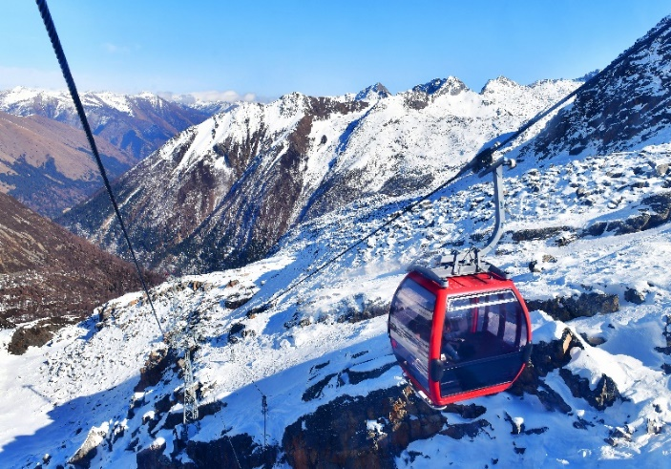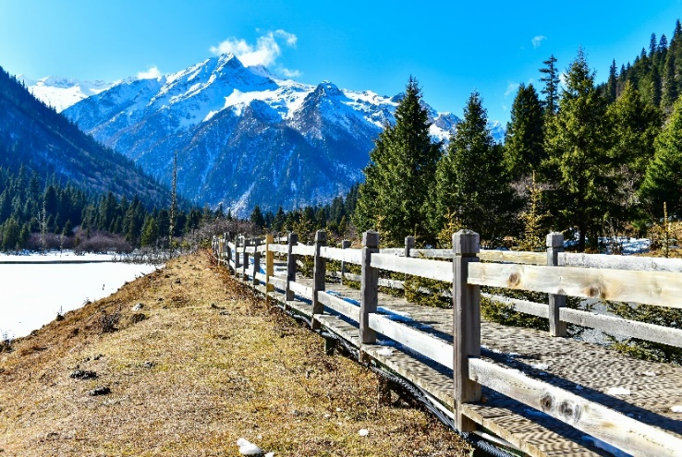

**เที่ยง** 🍽**รับประทานอาหารกลางวัน ณ ภัตตาคาร**

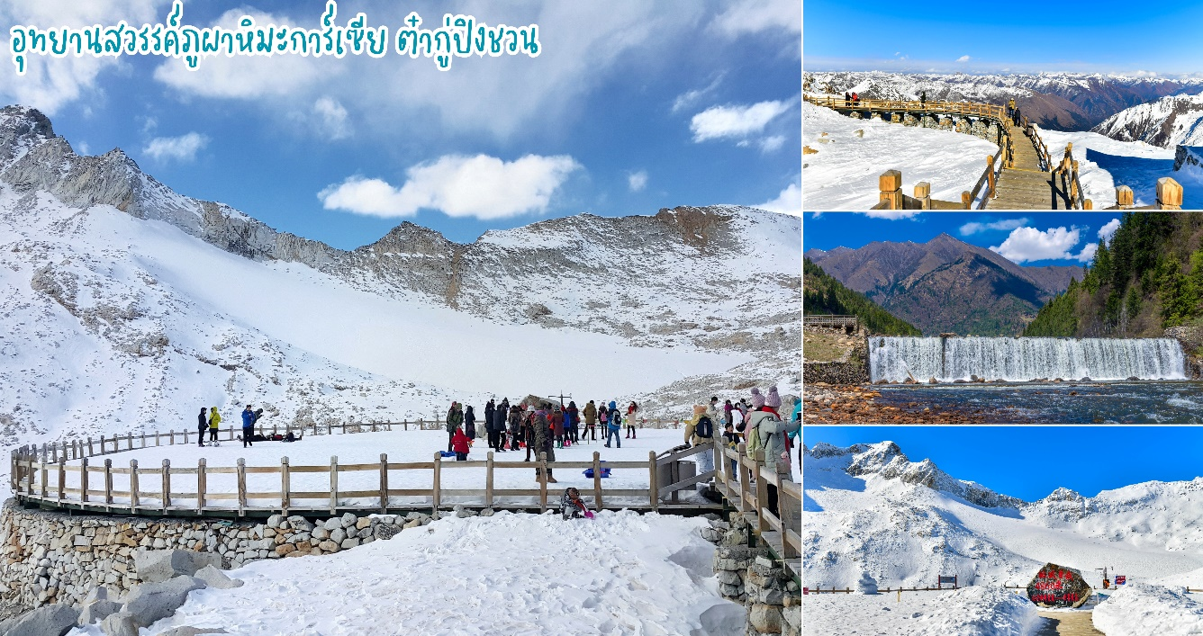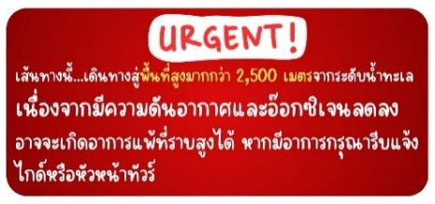 เดินทางสู่ **อุทยานน้ำแข็งต๋ากู๋** หรือ อุทยานสวรรค์ภูผาหิมะการ์เซีย ต๋ากู่ปิงชวน (รวมกระเช้าขึ้น-ลง) ต๋ากู่ปิงชวน Dagu Pingchuan ถือได้ว่าเป็นอุทยานสมบัติทางธรรมชาติที่ล้ำค่าของมณฑลเสฉวน ที่มีความงามไม่แพ้อุทยานและทะเลสาบใดใดบนโลกมนุษย์ จุดที่สูงที่สุดมีความสูงจากระดับน้ำทะเลประมาณ 5,286 เมตรเป็นภูผาธารน้ำแข็งที่ศักดิ์สิทธิ์ ชาวบ้านเชื่อว่ามีเทพเจ้าพิทักษ์ภูเขาแห่งนี้อยู่ นั่งกระเช้าชมภูเขาน้ำแข็งหิมะ 3 ลูกที่เชื่อว่าเป็นสันหลังมังกรที่มีความงดงาม ฉากเบื้องหน้าเป็นภูเขาที่สูงชันตัดกับท้องฟ้าที่มีสีฟ้าครามสดใสและพระอาทิตย์สะท้อนการ์เซียคล้ายดั่งภูเขาเงินระยิบระยับสะท้อนเข้าสู่ สายตาดั่งได้นั่งกระเช้าชมภูเขาสวรรค์ที่หาชมได้ยากยิ่งนัก จากนั้นเดินทางสู่เม้าเสี้ยน

**ค่ำ 🍽รับประทานอาหารค่ำ ณ ภัตตาคาร**

**พักที่ MAOXIAN INTER HOTELหรือเทียบเท่า 4ดาวจีน**

**วันที่ห้า ศูนย์อนุรักษ์หมีแพนด้า -เดินทางสู่เฉิงตู -แพนด้ายักษ์ปีนตึก IFS - ถนนคนเดินไท่กู๋หลี่ -วัดต้าฉือ - สะพานโบราณอันซู**

**เช้า** 🍽**รับประทานอาหารเช้า ณ ห้องอาหารของโรงแรม**

จากนั้นนำท่านสู่ **หุบเขาแพนด้า** ศูนย์วิจัยการพัฒนาแพนด้าใหญ่ของเฉิงตูศูนย์วิจัยป่าเพาะพันธุ์ของหมีแพนด้าหุบเขาหมีแพนด้าครอบคลุมพื้นที่ 2004 เอเคอร์ตั้งอยู่ในหม่าเจียโกวในเมืองตูเจียงเอี้ยนอิสระชมความน่ารักของน้องหมีแพนด้าน่ารัก

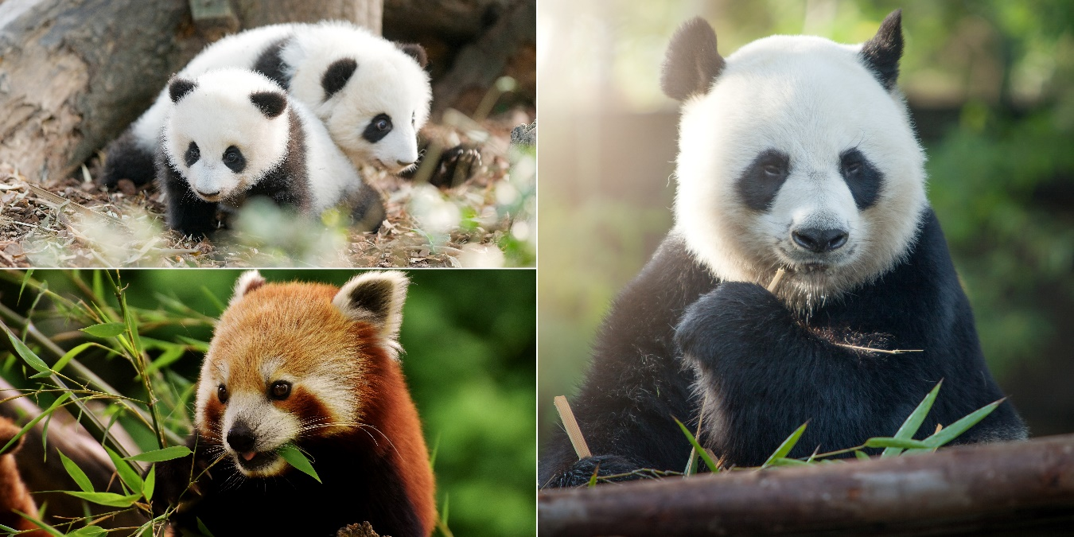

จากนั้นนำท่านเดินทางกลับสู่ นครเฉิงตู โดยรถบัสปรับอากาศ

**เที่ยง** 🍽**รับประทานอาหารกลางวัน ณ ภัตตาคาร**

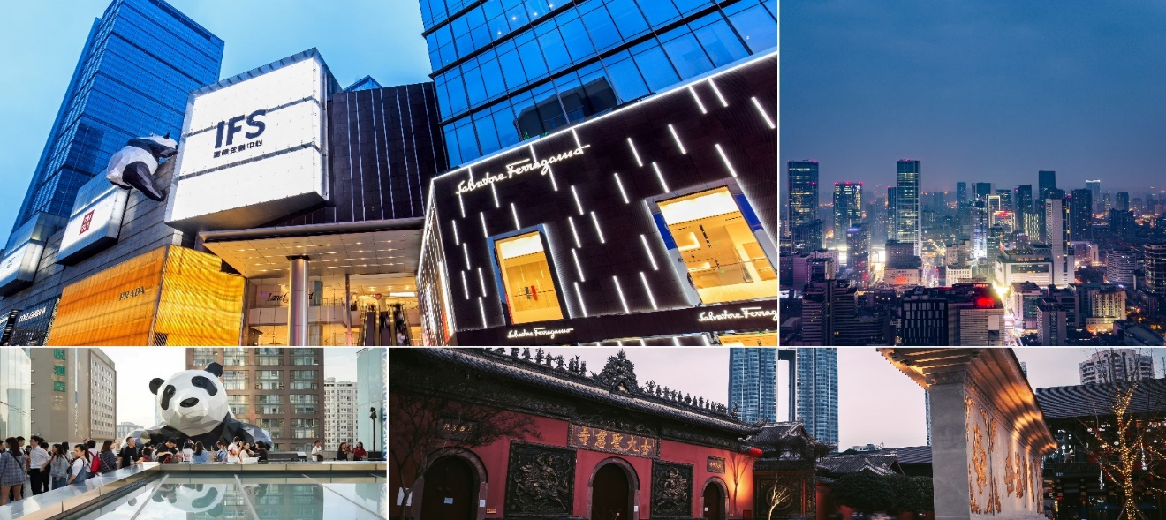

จากนั้นนำท่านไปช้อบปิ้งที่ **ถนนคนเดินไท่กู๋หลี่** ช้อปปิ้งคอมเพล็กซ์ ร้านอาหาร ห้างสรรพสินค้าใต้ดิน โรงภาพยนตร์ จัตุรัส และโรงแรมหรูอย่าง The Temple House ท่านจะได้สัมผัสวิถีชีวิตสไตล์จีนโมเดิร์น ที่ผสมผสานกันอย่างลงตัว ที่นี่มีทั้งสินค้ายี่ห้อดัง สินค้าของจีนและของที่ระลึกให้ท่านเลือกสรร

นำท่านชมจุดเช็คอินที่ **หมีแพนด้ายักษ์ปีนตึก (IFS BUILDING)** เป็นแพนด้าที่อ้วนน่ารักกำลังป่ายปีนตืน เป็นประติมากรรมแพนด้ายักษ์แขวนอยู่บนอาคาร IFS ในใจกลางเมืองเฉิงตู

จากนั้นนำท่านชม จากนั้นท่านช้อปปิ้งต่อที่ย่าน **ถนนคนเดินชุนซีลู่** ซึ่งเป็นย่านวัยรุ่น และขายสินค้าที่ทันสมัย ทั้งสินค้าแบรนด์เนมและช้อปเสื้อผ้า รองเท้า กระเป๋า รวมถึงร้านขายของกินมากมาย เป็นถนนที่ปิดไม่ให้รถสามารถวิ่งผ่านได้ แต่เดิมที่ตรงนี้คือ **วัดต้าฉือ** ที่พระเสวียนจ้าง (พระถังซำจั๋ง) เคยจำพรรษาก่อนเดินทางไปชมพูทวีป ปัจจุบันนี้ได้มีโครงการอนุรักษ์อาคารบางส่วนและปรับปรุงพื้นที่รอบๆ ขึ้นโดยมีวัดเป็นศูนย์กลาง ปัจจุบันไท่กู๋หลี่เป็นที่ตั้งของวัด

จากนั้นนำท่านเดินทางสู่ **สะพานโบราณอันซูน** (ANSHUN BRIDGE) เป็นสะพานในเมืองหลวงของเฉิงตูในมณฑล เสฉวน

ประเทศจีน เป็นสะพานข้ามแม่น้ำจิน สะพานที่มีหลังคาปิดนั้นมี ร้านอาหารที่ค่อนข้างใหญ่และเป็นร้านอาหารยอดนิยมที่สุดใน

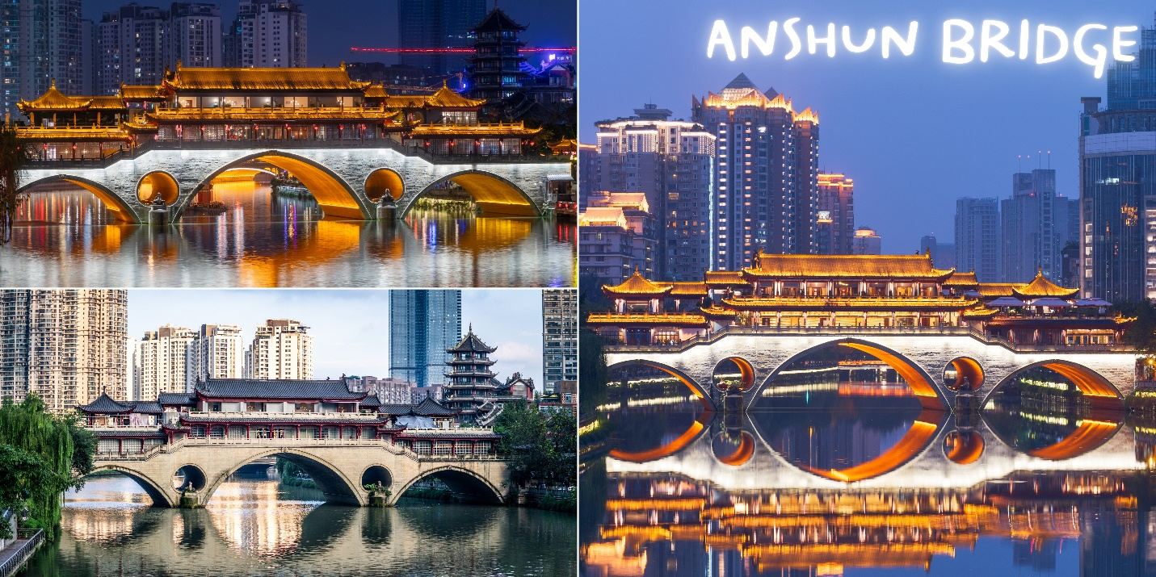

**ค่ำ 🍽รับประทานอาหารค่ำ ณ ภัตตาคาร *พิเศษ!! เมนูสุกี้เสฉวน(หม่าล่า)***

พักที่ **TIANFU HOLIDAY INN** หรือเทียบเท่า4ดาว มาตรฐานจีน

**วันที่หก วัดเหวินซู -ถนนโบราณจิ๋นลี่ - สนามบินเฉิงตู – กรุงเทพฯ8L811 17.10-19.10**

**เช้า** 🍽**รับประทานอาหารเช้า ณ ห้องอาหารของโรงแรม**

นำท่านชม **วัดเหวินซู** เป็นวัดเก่าแก่ที่มีชื่อเสียงของเมืองเฉินตู อีกทั้งยังเป็นศูนย์กลางของสมาคมชาวพุทธของมณฑลเสฉวนเดิมมีชื่อ "วัดซินเซียง" จนกระทั่งในปี 1697 สมัยปีที่ 36 ของราชวงศ์คังซี ได้ให้มีการบูรณะวัดขึ้นมาใหม่ โดยมีหลวงพ่อซีตู้เป็นแกนนำ ซึ่งเชื่อว่าหลวงพ่อเป็นภาคหนึ่งของพระโพธิสัตว์มัญชุศรี และได้เปลี่ยนชื่อวัดเป็น เหวินซูย่วน" นับตั้งแต่ นั้นมา

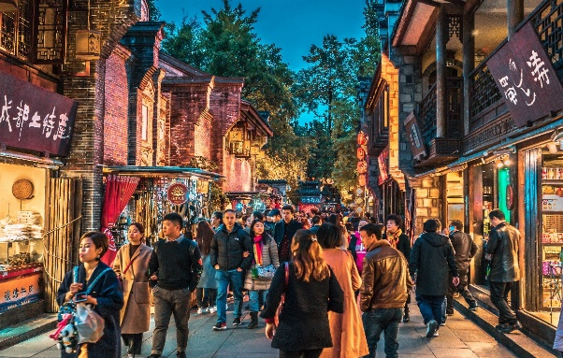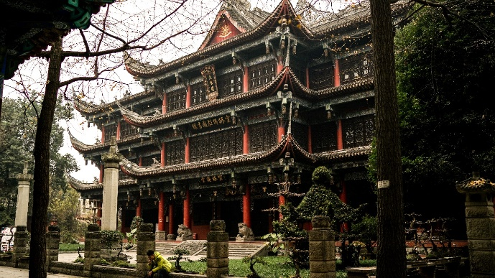

นำท่านเที่ยวชม **ถนนโบราณจินหลี (Jinli Ancient Street)** ย้อนเวลาสัมผัสเสน่ห์จีนโบราณใจกลางเมืองเฉิงตู เป็นถนนคนเดิน อยู่ติดกับศาลเจ้าสามก๊ก หรือศาลเจ้าขงเบ้ง(จูกัดเหลียง) บุคคลสำคัญในยุคสามก๊ก ภายในบริเวณถนนโบราณจะมีร้านค้า ที่ตกแต่งอยู่ในบ้านรูปแบบโบราณ มีจำหน่ายสินค้าพื้นเมือง ขนม ร้านอาหาร รวมทั้งของฝากให้ท่านได้ถ่ายรูปและเลือกซื้อ

***อิสระอาหารกลาง เพื่อความสะดวกในการช้อปปื้ง***

ได้เวลาอันสมควรนำท่านเดินทางสู่สนามบิน เพื่อทำการเช็คอินและโหลดสัมภาระก่อนบิน

**16.55 น.** ออกเดินทางกลับสู่ **กรุงเทพฯ** โดย **สายการบิน** LUCKY AIRLINE เที่ยวบินที่ **8L811 17.10-19.10 น.**

**19.10 น.** เดินทางถึง **ท่าอากาศยานสุวรรณภูมิ**โดยสวัสดิภาพ

☺☺☺☺☺☺☺☺☺☺☺☺☺☺☺☺☺☺☺☺

* 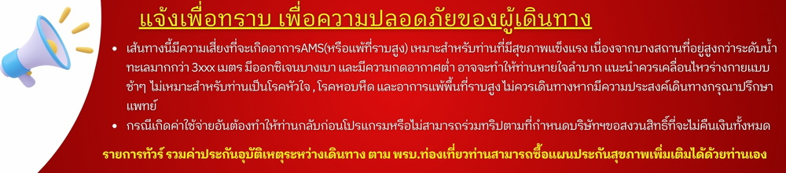**โปรแกรมและรายละเอียดของการเดินทางอาจมีการเปลี่ยนแปลงได้ ทั้งนี้ขึ้นอยู่กับภาวะอากาศ และเหตุสุดวิสัยต่างๆ ที่ไม่สามารถคาดการณ์ ล่วงหน้าโดยทางบริษัทฯ จะคำนึงถึงผลประโยชน์และความปลอดภัยของผู้ร่วมเดินทางเป็นสำคัญ**

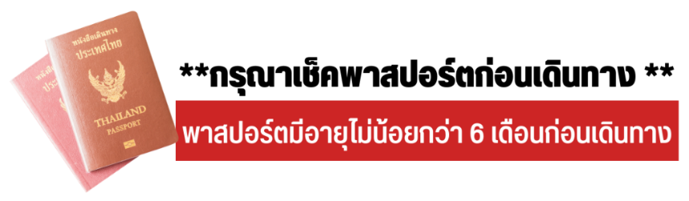***กรุณาส่งเอกสารอย่างน้อย 10วันทำการก่อนเดินทาง***

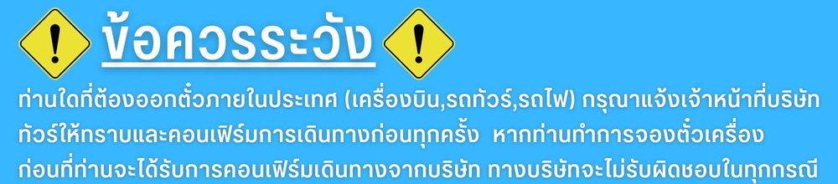

**อัตราค่าบริการรวม**

* ค่าตั๋วเครื่องบินเดินทางไป-กลับ ชั้นประหยัด ตามเส้นทางและสายการบิน รวมถึงค่าภาษีสนามบินที่ระบุในรายการ(น้ำหนักโหลดท่านละไม่เกิน 20 กิโลกรัม / ถือขึ้นเครื่อง 7 กิโลกรัม)
* ค่าที่พักระดับ 4 ดาว (ห้องละ 2 - 3 ท่าน)
* ค่าพาหนะนำเที่ยวตลอดเส้นทาง
* ค่าอาหารตามที่รายการระบุ
* ค่าเข้าชมตามสถานที่ต่าง ๆ ตามที่ระบุในรายการ
* ค่าไกด์ท้องถิ่นและหัวหน้าทัวร์ไทย
* ค่าประกันอุบัติเหตุระหว่างการเดินทาง ท่านละ 1 ล้านบาท กรณีรักษาพยาบาล 5 แสนบาท(เงื่อนไขตามกรมธรรม์)

**อัตราค่าบริการไม่รวม**

* ค่าน้ำหนักกระเป๋าเดินทางที่เกินจากสายการบินกำหนด
* ค่าธรรมเนียมน้ำมันและภาษีสนามบิน ในกรณีที่สายการบินมีการปรับขึ้นราคา
* ค่าใช้จ่ายส่วนตัว อาทิเช่น ค่าโทรศัพท์ , ค่าซักรีด , ค่าอาหารและเครื่องดื่มนอกเหนือจากในรายการ
* ค่าภาษีมูลค่าเพิ่ม 7% และภาษีหัก ณ ที่จ่าย 3% (กรณีลูกค้าต้องการใบเสร็จรับเงินแบบเต็มรูปแบบ)
* **ค่าTRIP หรือสินน้ำใจสำหรับมัคคุเทศก์ท้องถิ่น, คนขับรถ ท่านละ 1,500.- บาท/ทริป **หัวหน้าทัวร์ขึ้นอยู่กับความพึงพอใจในการบริการ**
* ค่าทิปพนักงานยกกระเป๋าที่โรงแรม (ใบละ 5 หยวน ต่อครั้ง) , ค่าทิปต่าง ๆ หากท่านใช้บริการเหล่านั้น
* กรณียกเลิกฟรีวีซ่าสำหรับพาสปอร์ตไทย ต้องชำระค่าวีซ่าเพิ่ม
* ค่าวีซ่าจีนสำหรับชาวต่างชาติ

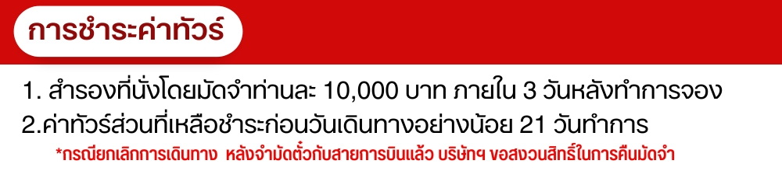

***เงื่อนไขการสำรองที่นั่ง***

* กรณียกเลิกการเดินทางน้อยกว่า 30 วันทำการและช่วงวันหยุดยาวหรือวันหยุดเทศกาลกรุณาแจ้งยกเลิกการเดินทางมากกว่า 45วัน บริษัทฯ ขอสงวนสิทธิ์ในการคืนค่ามัดจำ หรือ หักค่าใช้จ่ายที่เกิดขึ้นจริง
* กรณีท่านไม่ผ่านการอนุมัติวีซ่าของประเทศจีน หรือถูกปฏิเสฐการเข้าประเทศจีนด้วยเหตุผลใดก็ตาม บริษัทฯ ขอสงวนสิทธิ์ในการคืนค่าทัวร์ หรือ หักค่าใช้จ่ายที่เกิดขึ้นจริง
* หากไม่ชำระมัดจำตามที่กำหนด ขออนุญาตตัดที่นั่งให้ลูกค้าท่านอื่นที่รออยู่
* หากชำระไม่ครบตามจำนวน บริษัทฯถือว่าท่านยกเลิกการเดินทางโดยอัตโนมัติโดยไม่มีเงื่อนไข
* เมื่อท่านชำระเงินไม่ว่าจะทั้งหมดหรือบางส่วน ทางบริษัทฯถือว่าท่านได้ยอมรับเงื่อนไขและข้อตกลงต่างๆที่ได้ระบุไว้ทั้งหมดนี้แล้ว
* หากชำระเงินในแต่ละส่วนแล้ว โปรดส่งสำเนาการโอนเงิน มาทางอีเมลล์ของเซลล์ที่ท่านติดต่อ
* ส่งรายชื่อสำรองที่นั่ง ผู้เดินทางต้องส่งสำเนาหนังสือเดินทาง (Passport) ส่งสำเนาหนังสือเดินทางตัวจริง ******หากไม่ส่งสำเนาหนังสือเดินทาง (Passport) มาให้ ทางบริษัทฯขอสงวนสิทธิ์ไม่รับผิดชอบค่าเสียหายอันเกิดจากความผิดพลาดจากการสะกดชื่อ-นามสกุล และอื่นๆ เพื่อใช้ในการจองตั๋วเครื่องบินทั้งสิ้น ******

***หมายเหตุ***

* กรณีผู้ร่วมคณะยินดีที่จะเดินทางน้อยกว่า 15 ท่าน ทางบริษัทสงวนสิทธิ์ ไม่มีหัวหัวหน้าทัวร์ (มีไกด์ท้องถิ่นตลอดการเดินทาง)
* กรณีเจ้าหน้าที่ตรวจคนเข้าเมืองของประเทศนั้น ๆ ปฏิเสธการเข้า-ออก ด้วยเหตุผลใดก็ตาม ถือเป็นเหตุผลซึ่งอยู่นอกเหนืออำนาจและความรับผิดชอบ ทางบริษัทฯ ขอสงวนสิทธิ์ที่จะไม่คืนเงินทั้งหมดหรือบางส่วน
* กรณีเทศกาลที่ต้องมีการยืนยันที่นั่งกับทางสายการบิน และทางโรงแรม โดยการผ่านตัวแทนทั้งในและต่างประเทศ รวมถึงเที่ยวบินพิเศษและเที่ยวบินเหมาลำทางบริษัทฯ ขอสงวนสิทธิ์ในการไม่คืนเงินทั้งหมดหรือบางส่วน
* บริษัทฯ ขอสงวนสิทธิ์ที่จะไม่รับผิดชอบค่าใช้จ่ายใด ๆ ในกรณีที่เกิดเหตุสุดวิสัยที่บริษัทไม่สามารถควบคุมได้ เช่น การยกเลิกไฟล์ทบิน เปลี่ยนตารางเวลาบิน หรือล่าช้าของสายการบิน, อุบัติเหตุ, ภัยธรรมชาติ, การนัดหยุดงาน, การจลาจล หรือสิ่งของสูญหายตามสถานที่ต่าง ๆ
* บริษัทฯ ขอสงวนสิทธิ์ที่จะเปลี่ยนแปลงราคาโดยมิต้องแจ้งให้ทราบล่วงหน้า ในกรณีที่มีการขึ้นลงของเงินตราต่างประเทศ และจากการปรับขึ้นค่าน้ำมันของสายการบิน
* บริษัทฯ ขอสงวนสิทธิ์ในการเปลี่ยนแปลงรายการท่องเที่ยวได้ตามความเหมาะสม ทั้งนี้จะยึดถือผลประโยชน์ของคณะผู้เดินทางเป็นสำคัญและบริษัทฯ ยังคงรักษามาตรฐานการบริการเช่นเดิม
* บริษัทฯ ขอสงวนสิทธิ์เมื่อท่านเดินทางไปพร้อมคณะ แล้วท่านงดใช้บริการใด หรือไม่เดินทางพร้อมคณะถือว่าท่านสละสิทธิ์ ไม่อาจเรียกร้องค่าบริการ และเงินคืน ไม่ว่ากรณีใด ๆ ทั้งสิ้น
* 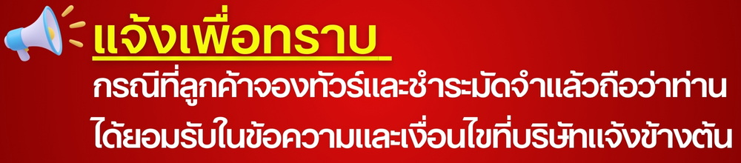บริษัทฯ ขอสงวนสิทธิ์เลื่อนการเดินทางในกรณีที่มีผู้ร่วมคณะเป็นผู้ใหญ่ไม่ครบจำนวนตามที่แจ้งไว้